Дарган мезла абхьибси дарс

«Существительноеличил
гьалмагъдеш»
5 класс

Мугlялим:Сулейманова К.Ш.

ДАРСЛА МУРАД: Существительноеличила бучlантала
баянти мурхьдарни; дарган мезла дурс-рачир касибти багьудлуми гlямрулизир
багаладирни якьинбарни

ДАРСЛА БАШРИ:
1)Класс дарсличи хlядурбарни.
2)Суалтачил хlянчи.
3)Декlарбируси диктант.
4)Тема кагахънила хlянчи.
5)Бамсриихъуси манзил.
6)Хlязличил хlянчи.
7)Дахълихъла формаби дирни.
8)Лугlурбала диктант.
9)Синтаксислашалси разбор.
10)Сущ.морфологиялашалси разбор.
11) Дарсла ахир каъни
Мугlялим:
Салам, никlа дучlанти
Салам,ахlерти дурхlни.
Шалатили адулхъаб
Хlушаб гьар дусла бурхlни!
Мугlялим: Ишгъуна назмуличил бехlбирхьехlе,дурхlни, ишбархlила дарс.
Нушала иш дарсла мурад саби,нушани
Белчlунси гъайла бутlаличила багьуди
кагахъни.
-Хlушани секьяйда декlарбарес ил балулраял,илала жураби аргъахъни.
Гьала-гьала нушала суалтачил хlянчи
бирехlе,хlушани жаваб балули диадалли,
къугъали някъ ахъбуцая.
-Гьари,дурхlни,ишгъуна суал.

-Мезличила гъайбикlуси ,гъайла бутlни
ва илала лишанти дучlуси гlилмула раз-
деллис се бикlара?

Учlан: Илгъуна гlилмула разделлис морфология или бикlар.
Мугlялим: Бархьли саби.
-Нушани белчlунси ахlенси ,гlуррара сегъуна гъайла бутlни кадурхути морфологиялизи?
Учlан: Прилагательное,числительное,местоимение,глагол ва наречие.
Мугlялим:Сегъуна кlел кьукьяличи дур-
тlути сари гъайла бутlни?
Учlан: Лерил гъайла бутlни дуртlути
сари кlел кьукьяличи: бекlти ва къуллукъла.
Мугlялим:
-Хlебиалли нушани гьаналаур гьандикахъибти гъайла бутlни,сегъуна сари?
Учlан: бекlти.
Мугlялим: Къуллукъла гъайла бутlни
сегъуна сари?
Учlан: союз,послелог,кесек,хасси тяхlяр-ла гъайла бутlа саби междометие.
Мугlялим: Гlяхlси саби дурхlни,нушани гьандикахъира гъайла бутlни.
-Илдазибад ца гъайла бутlа нушани белчlи таманбарра.
-Се бикlуси сабри ил ?
Учlан: Существительное.
Мугlялим: Бархьли саби.
-Се саби существительное?
Учlан: Сунени секlал иргъахъуси ,чи ?се?
ибти суалтала цалис жаваб лугуси гъайла бутlалис существительное или
бикlар.
МАСАЛА:се? Жуз чи? Унра
Мугlялим: Чула мягlна хlясибли дарган
мезла существительноеби дуртlар кlел
журали.
-Чили буру,сегъуна сарил илди ?
Учlан: Чула мягlна хlясибли существительноеби дирар:хасти ва тlинтlти.
Мугlялим: Сегъуна существительноебас хасти или бикlара?
Учlан: Хасти существительноеби сари лерилра адамтала,шимала –шагьуртала,мер-мусала уми.
МАСАЛА: Дербент,Терек,Кавказ,
Сягlид,Патlимат.
-Белкlлизир илди секьяйда декlардиру?
Учlан:Илди хасти существительноеби
халаси хlярпличил лукlути сари.
Газетабала,журналтала,жузала ва илдигъунти цархlилтала уми кавычкабази дурцути сари.
Гlелар калунти далли существительноеби тlинтlти сари.
Мугlялим: Бархьли саби.
-Даширая,гьари,хlердикlехlе,секьяйда хlушани багьулира илдачила ДЕКlАРБИРУСИ ДИКТАНТ
Муъминат,Къаплан,уркlи,сурат,авлахъ,
Гlяли,»Лачин»,хlеркl,вацlа,зубари,дус,
кьукья,ванза,гьуни,Лаваша,Ахъуша,Губ-

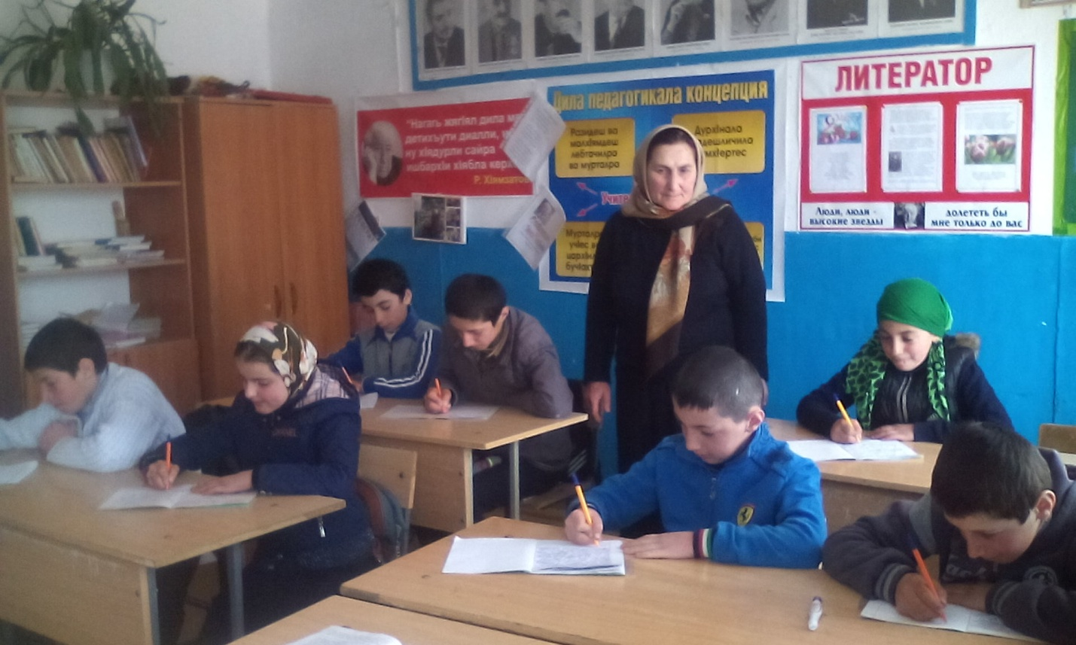
ден,»Зурхlяб»,Бяхlцlа,кьалам,узи,кьигьа,
кьял,Асият,Дербент,Москва.

Мугlялим: Нушани чебиуливан ,хlушани
жагали аргъилрая хасти ва тlинтlти существительноеби.
-Дарган мезла лерилра существительноеби чули иргъахъуси мягlна хlясибли хlябал жинсличи дуртlу-ти сари.
-Гьанбиркахъехlе сегъуна сарил илди ?
Учlан:мурул жинс,хьунул жинс,ургабил жинс.
Существительноела жинс белгибируси
саби сунела мягlнализибад.
-Лерилра мурул адамтачи чедетиути
сущ.мурул жинсла сари:дудеш,узи,мурул,Мурад.
-Лерилра хьунул адамтачи чедетиути
сущ.хьунул жинсла сари:хьунул,неш,рузи,рурси,Зумруд.
Мурул ва хьунул жинсла ахlенти лерил
уми урга жинслизи кадурхар:вацlа,арцан.
Мугlялим: Гьанна гьандикахъира жинсла гlяламатуни,белкlла хlянчурбазир декlардарес далулраял , хlердикlехlе.

ИШДИ ДУГЬБАЛА ЦАЛАБИКУНАЗИРТИ
ХАТlАБИ ДАРГАЯ.
Эмхlе вакlиб. Хамис бакlиб.
Муса ракlиб. Хала неш саби. Раисат
вакlиб. Хьунул адам гъайбикlар.

Мугlялим: Дурхlни,хlуша гlяхlил дузули
дамсуртачи мешулрая.
БАМСРИИХЪУСИ МАНЗИЛ
Хlулби дамсур нушала,
Тlулби дамсур нушала,
Алзехlе, кайрехlе,
Гlурра лукlес дирехlе.

БАГЬИРАБИ
Лезми хlебиалра,хабурта бугьар,пуланси хlеили,гlякьлума бугьар.
(жуз)
Бахъ бугаси бяхlла бегl, бахъ къутlаси
Къакъла бегl,лугlянси къуйрукъла бегl.
(дис)
Атхlебла гьигьлиур жагькадирути, гlебшнила шахлиур духънадиути.
(кьар)
Мугlялим: Гьанна бирехlе хlязличил хlянчи: хlяз
» Деткахъибти хlурпри дургули ,дугьби детаахъая»
…УРДА-вацlализибра бирар,ургулабра бирар.
…УРДА-ил урчиличив вирар,валриличивра вирар.
…УРДА-ил вахъ усалси вирар.
…УРДА-ил дагъала бекlличиб даим
хlунтlенни бирар.
-Дурхlни,нушани гьандикахъира существительноеби,хасти ва тинтlти ,жинс.
-Гьатlи се хlясибли дарсдикlара илди?
Учlан: Существительноеби дарсдикlар
лугlи хlясиблира.
Существительноела кlел лугlи дирар:
цалихъ ва дахълихъ.
Цалихъ лугlини ца секlал чебиахъу,дахълихъли биалли-цаличир
имцlати секlулти.
МАСАЛА: жуз-жузи
рузи-рузби
адам- адамти
Мугlялим: Сегъуна суффиксунала кумекличил детарути дахълихъла формаби?
Учlан: -би; -уни; -ни; -ми;-ри; -ти; -хъали; ва цархlилти.
гьалмагъ- гьалмагъуни
анхъ- унхъри
ИШДИ ДУГЬБИ СУФФИКСУНИ ХlЯСИБЛИ ИМЦlАДАРИЛИ ДАХЪЛИХЪЛИЗИР
ДЕЛКlЕНАЯ.
-БИ;- парта ,някъ.
-УБИ;- къянкъ ,галга.
-РБИ;- дазу ,къую.
-НИ; - хlяка ,гlяргlя .
-АНИ;- курс ,юрт.
-МИ;- хъу ,хъи .
- И;- гlяб ,унц .
-ХЪАЛИ; -Гlяли ,Муса.

ЛУГlУРБАЛА ДИКТАНТ
- Цалихъ
- Дахълихъ.
Дунъя,букlри,набадури,эмхlе,бурхlни,
урчи, маза,гамуш,узи,хьунри,кьялуби,
дубура,дус,гумри,суратуни,жавабти.
КОД: 1,2,2,1,2,1,1,1,1,2,2,1,1,2,2,2.

Мугlялим: Бархьли саби ,дурхlни.
-Предложениелизиб бакlибхlели ,
существительное сегъуна членни бирара?
-Ил гьанбикахъес багьандан бирехlе
синтаксислашалси разбор .

СИНТАКСИСЛАШАЛСИ РАЗБОР

Дягlли хъалч дяхlили кlапlбариб.
_____ ~~~~~ ---------- ========= ---------

СУЩЕСТВИТЕЛЬНОЕЛА МОРФОЛОГИЯЛАШАЛСИ РАЗБОР.

Хlясай бухънабас кумекбариб.
Хlясай-сущ.(чи?); б/ф –Хlясан .
М.Л.- хасси,мурул жинс,цалихъ,А.п.
С.Л.-бариб (чини?) Хlясай (подлежащее).
Ахъли закиб чlака азадли ва уктемли
кlайбяхlилри.
Чlака-сущ.;(се?); б/ф- чlака.
М.Л.-тlинтlси,урга жинс,цалихъ,У.п.
С.Л.- кlайбяхlили (се?) чlака(подлежщее)
Мугlялим: Садаира нуша дарсла ахир
каъниличи.

-Секьяйда гьанбиркули хlушаб,дурхlни,
нуша гьалмагъдикирал существительноеличил?

Бучlанти: Дикира!!!

ХЪУЛИ ХlЯНЧИ.
Творческий хlянчи(пикридарес 3 предложение существительноеличил).

